FIN DE AÑO INVERNAL
8D/7N
(Toronto, Niágara, Mil Islas, Ottawa, Quebec, Costa Bauprés y Montreal)

ÚNICA SALIDA: 27 de Diciembre del 2025 al 03 de Enero de 2026. (Min. 2 Pax)

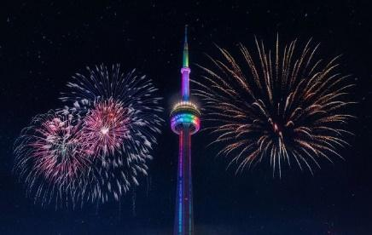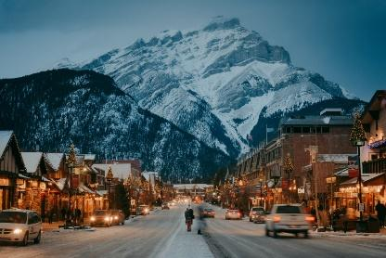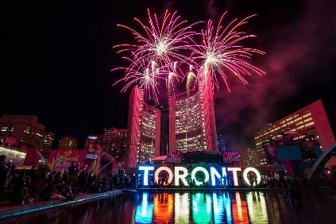

ITINERARIO
DÍA 1 TORONTO
Llegada y traslado al hotel. Alojamiento.

DÍA 2 TORONTO / NIÁGARA
Desayuno. Visita de la ciudad: el centro financiero, el antiguo y nuevo Ayuntamiento, la avenida University con sus hospitales más importantes e instituciones tradicionales, el Parlamento provincial, el distinguido barrio Yorkville y el barrio chino. Parada fotográfica para admirar la Torre CN. Salida hacia Niágara. En ruta, parada en un viñedo para una degustación del famoso vino de hielo (ice wine) y en Niagara-on-the-lake. Continuación hacia las majestuosas y famosas cataratas con parada en el mirador Table Rock. Alojamiento.

DÍA 3 NIÁGARA / MIL ISLAS / OTTAWA
Desayuno. Salida hacia Ottawa. En camino recorreremos una parte de la panorámica y antigua ruta 2 atravesando la región de 1000 islas, que los indígenas llamaban “el Jardín de los Espíritus”. Continuación hacia la capital del país que sorprenderá por su bella arquitectura y geografía en el margen del río Ottawa. Al llegar, visita panorámica: la Catedral, la residencia del primer ministro, del Gobernador-General que representa a la Reina Elizabeth II, el canal Rideau que se transforma en una inmensa pista de patinaje que muchos utilizan para ir a trabajar patinando. Alojamiento.

DÍA 4 OTTAWA / QUEBEC (MEDIA PENSIÓN)
Desayuno. Salida hacia Quebec. En ruta, visita de una plantación de arces con almuerzo típico en la Cabaña de Miel de Arce Chez Dany. Alojamiento.

DÍA 5 QUEBEC / COSTA BEAUPRÉ / QUEBEC
Desayuno. Salida hacia la Costa de Beaupré, en donde se recorre el camino real donde se encuentran las casas rurales más antiguas de Canadá, la famosa Basílica de Santa Ana de Beaupré y las cataratas Montmorency que con sus 83 metros de altura son más altas que las de Niágara. Regreso a Quebec y visita de ciudad: la ciudad amurallada, la parte alta y baja, la plaza de Armas, la plaza Royal y el parlamento de la provincia entre otros. Alojamiento.

DÍA 6 QUEBEC / MONTREAL
Desayuno. Salida hacia Montreal. A la llegada, visita Montreal: el Estadio Olímpico (parada fotográfica), la calle St-Laurent, el barrio de la Milla Cuadrada de Oro y el parque de Monte Real. Camino del Viejo Montreal, visita del barrio Plateau Mont Royal y la basílica de Notre Dame. Alojamiento.

DÍA 7 MONTREAL
Desayuno. Tiempo libre. Alojamiento.

DÍA 8 MONTREAL
Desayuno. Traslado al aeropuerto.

¡FIN DE NUESTROS SERVICIOS!

TARIFA EN DÓLARES POR PASAJERO DESDE
FECHAS | DBL | TPL
CAT A | 2.005 USD | 1.747 USD
CAT B | 2.483 USD | 2.179 USD
Tarifas dinámicas, sujetas a cambio y disponibilidad.

HOTELES PREVISTOS O SIMILARES
CIUDAD | HOTELES A | HOTELES B
Toronto | Chelsea (Turista S) | Chelsea (Turista S)
Niágara | Wyndham Garden Niagara Falls (Turista) | Wyndham Fallsview Hotel (Primera)
Ottawa | Embassy Hotel & Suites (Turista) | Lord Elgin (Turista S)
Quebec | Hotel Pur Quebec (Turista) | Hilton Quebec (Primera)
Montreal | Hampton Inn Montreal Downtown (Turista S) | Centre Sheraton (Primera)

INCLUYE
- 7 noches en régimen de alojamiento y desayuno, en hab. doble.
- 1 almuerzo según itinerario.
- Traslados aeropuerto - hotel - aeropuerto en servicio regular en castellano.
- Guía acompañante de habla hispana/italiana durante el circuito.
- Seguro de Inclusión.
- Tarjeta de asistencia médica. (Cobertura máxima USD 60.000).

NO INCLUYE
- Tiquetes aéreos (pregunta por nuestras tarifas especiales).
- Almuerzos, cenas o tours, no especificados en el itinerario con la palabra ‘’incluido’’ al lado.
- Gastos de visa, gastos de índole personal.
- Propinas obligatorias durante el circuito, no incluidas.
- Fee Bancario.

NOTAS:
- Es obligatorio contar con visa para Canadá.
- En caso de que sea necesario (eventos, cierre de venta, disponibilidad), se utilizará un hotel de categoría similar

CONDICIONES:
- Tarifa por persona en dólares, se liquida a la TRM negociada.
- Para garantía de reserva se requiere un depósito del 30 % del valor del paquete por persona
- Al momento de confirmación de reserva, usted acepta el compromiso de pago mensual, garantizando el pago total 45 días previo a la fecha de viaje
- Una vez confirmada la reserva, no permite cancelación, las modificaciones estarán sujetas a disponibilidad y adición de suplementos.
- Depósitos no reembolsables.
- Las visitas de Toronto, Ottawa, Quebec y Montreal serán comentadas por el guía acompañante o por un guía local.
- Tarifa sujeta a cambio y disponibilidad sin previo aviso.
- Nos reservamos el derecho exclusivo de realizar cualquier cambio al itinerario intentando la menor afectación en el servicio contratado.
- Todo menor debe de ir acompañado por al menos un adulto de 21 años responsable de su cuidado, máximo dos menores por cada adulto.
- La asistencia médica está sujeta a un suplemento adicional para personas mayores de 70 años. Para conocer los detalles de los beneficios de tu asistencia, contáctanos o revisa la información en tu voucher. Consulta aquí las condiciones de esta asistencia: https://drive.google.com/drive/folders/1_9FFRd5gGfajxU-PxHxnRkxOfe6-a_Im

CAMBIOS Y/O CANCELACIONES:
- Los cambios y/o cancelaciones deben solicitarse únicamente por escrito, a través de correo electrónico. Todos los cambios están sujetos a las políticas de los operadores, nos reservamos el derecho de cobrar un cargo de gestión.

NO SHOW: En caso de que el cliente no se presente, el servicio será considerado prestado. No tendrá derecho a devolución. Todos los cambios hechos están sujetos a cargos.
RECOMENDACIONES:
- Es recomendable tener seguro médico, ya que nadie está exento de un imprevisto durante las vacaciones, y los costos de atención médica pueden ser muy altos en el extranjero.
- Los documentos relacionados con cualquier condición de salud en particular deben ser conocidos en caso de una emergencia.
- Camisetas y pantalones largos que absorban la humedad y mantengan el calor corporal.
- Debe cubrir las orejas y ser lo suficientemente cálido para evitar la pérdida de calor.
- Bebe mucha agua para mantenerte hidratado, ya que el aire frío puede ser muy seco.
REQUISITOS:
- Pasaporte con vigencia de mínimo 6 meses a partir de la fecha de viaje.
- Los colombianos necesitan una visa para ingresar a Canadá con fines turísticos, de negocios o para visitar familiares.
- Tiquete aéreo ida y regreso
- Voucher de alojamiento y demostrar solvencia económica.
- La información debe ser confirmada permanentemente, debido a que las embajadas y consulados se reservan el derecho de modificar sin previo aviso la documentación y requisitos establecidos. https://apply.joinsherpa.com/travel-restrictions/USA?affiliateId=sherpa&language=es-XL&originCountry=COL

CLÁUSULA DE RESPONSABILIDAD: https://www.tropitours.co/es/clausula-de-responsabilidad

Es responsabilidad del viajero y su agente de viajes asegurar todos los requisitos de viaje, por lo cual TROPITOURS.CO, declina toda responsabilidad monetaria en caso de ser rechazado en el abordaje por falta de los requisitos completos. Todos los gastos generados serán por cuenta del viajero y se aplicarán las condiciones establecidas.

